План-конспект занятия
педагога дополнительного образования
Больных Алексея Сергеевича

Объединение – «Волейбол»
Программа - «Волейбол».
Группа - 01-52.
Дата проведения: - 30.12.2022.
Время проведения: 18 ч. 30 мин.
Тема занятия: СФП. Развитие силы, упражнения с партнером (приседания, перетягивания и др.)
Цель занятия: развитие силы с помощью упражнений с предметами
Рекомендуемый комплекс упражнений:
- СФП. Развитие силы, приседания (15 раз)

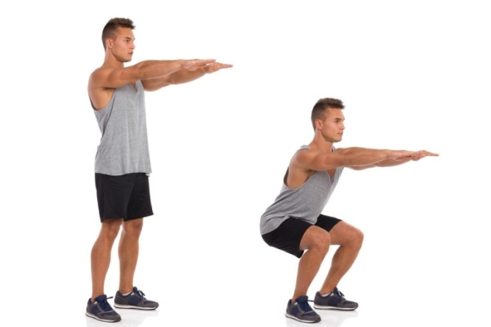
- приседания с предметом (15раз)
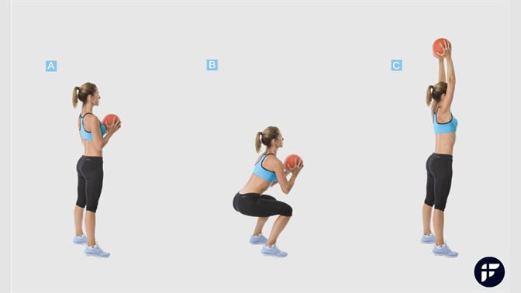

- приседания на одной ноге с опорой (10 раз)

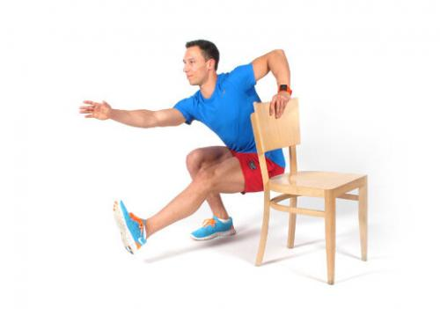

- приседания на одной ноге (10 раз)
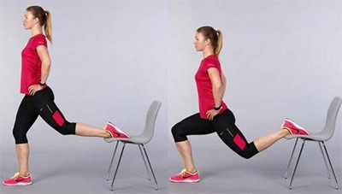

Домашнее задание:
- Повторить упражнения 3 раза.
Обратная связь:
Фото самостоятельного выполнения задания отправлять на электронную почту metodistduz@mail.ru для педагога Больных А.С.
(ФИО)

